

ZAJEDNICA ŽUPANIJSKIH ZAJEDNICA,UDRUGA I ČLANOVA HRVATSKIH VOJNIH INVALIDA REPUBLIKE HRVATSKE

GODIŠNJI IZVJEŠTAJ O RADU I PROVOĐENJU PROJEKATA
2025. GODINE

Veljača 2026.

Zajednica županijskih zajednica, udruga i članova HVIDR-a RH je dragovoljna zajednica županijskih zajednica, udruga i članova HVIDR-a, udruženih radi zaštite i promicanja zajedničkih nacionalnih, humanitarnih, socijalnih, zdravstvenih, sportskih, kulturnih i drugih interesa i ciljeva, te zajedničkih uvjerenja.

VIZIJA, MISIJA, VRIJEDNOSTI I PRINCIPI DJELOVANJA

Nacionalna organizacija kvalitetnih i održivih udruga članica koje osiguravaju aktivno sudjelovanje hrvatskih ratnih vojnih invalida Domovinskog rata u razvoju civilnog društva.
Doprinijeti kvalitetnom i ravnopravnom sudjelovanju hrvatskih ratnih vojnih invalida u svim segmentima društva, te osnaživanju udruga članica kroz informiranje, edukaciju, zastupanje i senzibilizaciju javnosti, te promicanje vrijednosti Domovinskog rata.
Sukladno ciljevima djeluje na području branitelja i stradalnika, ljudskih prava i socijalne djelatnosti.
Vrijednosti i principi djelovanja očituju se u:
- provođenju aktivnosti kojima se potiče realizacija socijalne zaštite i pružanje besplatne pravne pomoći članovima
- praćenju odredaba svih zakonskih i podzakonskih akata kojima se reguliraju prava hrvatskih ratnih vojnih invalida iz Domovinskog rata, te aktivno sudjelovanje u prijedlozima izrade novih akata u suradnji sa nadležnim državnim institucijama RH, kao i briga o interesima članova i promicanju vrijednosti Domovinskog rata u EU
- promicanju istine o Domovinskom ratu u RH i inozemstvu;
- promicanju hrvatskih nacionalnih, povijesnih, kulturnih, gospodarskih i drugih vrednota, te promicanje i oplemenjivanje moralnih i etičkih vrednota hrvatskog naroda
- briga o osiguravanju uvjeta reprofesionalizacije i adekvatnog zapošljavanja svojih članova
- briga o osiguravanju uvjeta za aktivno sudjelovanje svojih članova u svim oblicima društvenog i političkog života
- briga o promicanju u činove časnika i dočasnika, te briga o dodjeli odličja i priznanja svojim članovima koji su to zaslužili
- promicanju tjelesne kulture (sport i rekreacija) radi unapređenja opće zdravstvene sposobnosti svojih članova
- sudjelovanju i potpori u radu državne komisije za otkrivanje zločinaca, zločina, ratnih profitera i dezertera
- planiranju rada HVIDR-a RH, te provođenju projekata i programa od interesa za opće dobro, posebice aktivnosti usmjerenih zaštiti prava članstva i promicanju vrijednosti Domovinskog rata
- provođenju ostalih aktivnosti u praćenju, provođenju i vrednovanju javnih politika, kao i oblikovanju javnog mnijenja, te izražavanju stajališta, mišljenja i poduzimanja inicijativa o pitanjima u svezi interesa hrvatskih ratnih vojnih invalida Domovinskog rata, te promicanju, razvitku i unapređenju vrijednosti Domovinskog rata, kao i njegovih žrtava
- informiranju javnosti o radu HVIDR-a RH
- organiziranju humanitarnih aktivnosti sukladno važećim zakonskim propisima
- koordinaciji članica (zajednica i udruga u sustavu HVIDR-a RH) u "strukturi HVIDR-a" temeljem teritorijalnog i hijerarhijskog ustroja na osnovu odredaba općih akata HVIDR-a RH
- pružanju logističke, stručne i druge potpore svojim članicama
- razvijanju programa suradnje sa drugim srodnim udrugama u Hrvatskoj i inozemstvu.

PROGRAMSKA POSTIGNUĆA

Inicijativa za osnivanje HVIDR-a RH nastala je 25. veljače 1992. od strane ranjenika teško stradalih u obrani suvereniteta RH koji su se nalazili na rehabilitaciji u Božidarevićevoj bolnici u Zagrebu. Osnivačka skupština Udruge održana je dana 25. travnja 1992. godine u Zagrebu. Od svoga osnivanja do danas HVIDR-a RH je bila i ostala najveća krovna udruga koja okuplja hrvatske ratne vojne invalide Domovinskog rata RH, kontinuirano radeći na socijalnoj i pravnoj zaštiti prava HRVI-a, zakonodavnoj analizi, inicijativi i prijedlozima za izradu svih Zakona o pravima hrvatskih branitelja iz Domovinskog rata i članova njihovih obitelji (i izmjenama i dopunama), sudjelovanjem u raspravama na okruglim stolovima, tribinama i radionicama, te davanjem primjedbi i prijedloga za izmjene i dopune ostalih zakona kojima se reguliraju prava HRVI-a. Radi provođenja pravne i socijalne pomoći članovima Udruga od 2004. godine ima uposlenu pravnu savjetnicu koja uz pružanje pravne pomoći radi i na projektima Udruge. HVIDR-a RH provodi tradicionalne projekte u svrhu poboljšanja opće zdravstvene sposobnosti (fizičke i psihosocijalne) hrvatskih ratnih vojnih invalida Domovinskog rata, u cilju njihove rehabilitacije nakon stradavanja u Domovinskom ratu, podizanju razine stvaralačko-rekreativne sposobnosti hrvatskih ratnih vojnih invalida i hrvatskih branitelja, te stvaranju umjetničkih djela, poboljšanju razine života obitelji hrvatskih branitelja i HRVI-a, kao i širenju pozitivnog utjecaja na širu društvenu zajednicu. Udruga kontinuirano radi na prikupljanju donacija za pomoć članovima u teškoj materijalno-financijskoj situaciji, organizira humanitarne izložbe i aukcije u svrhu prodaje umjetničkih djela sa ciljem pomoći hrvatskim braniteljima, kao i prezentacije radova umjetnika HRVI-a.
Udruga radi na projektima psihološkog i socijalnog osnaživanja, kao i podizanja kvalitete življenja hrvatskih ratnih vojnih invalida, povećanju razine osviještenosti, znanja i informiranosti članova udruge o njihovim zakonskim pravima, o problemima sa kojima se susreću u svakodnevnom životu i na lokalnoj razini sa većom mogućnošću rješavanja istih. Upoznavanje sa studijama i istraživanjima o alarmantnim podacima o povećanom broju smrtnosti hrvatskih branitelja, te zajednički rad na edukativnoj prevenciji i uključivanju u akcije Ministarstva hrvatskih branitelja i zdravstvenih ustanova u svrhu smanjenja smrtnosti hrvatskih branitelja.
Udruga od 1992. godine kontinuirano djeluje u istom poslovnom prostoru za rad u vlasništvu RH s pravom korištenja na neodređeno vrijeme bez naknade, koji je u potpunosti opremljen PC opremom, uredskim namještajem i drugom opremom.
HVIDR-a RH je 9. Centar znanja za društveni razvoj slijedom višegodišnje podrške Nacionalne zaklade za razvoj civilnog društva I djeluje u području unaprjeđenja kvalitete življenja hrvatskih branitelja i stradalnika iz Domovinskog rata, a tijekom 2022. godine kroz aktivnosti razvojne suradnje i analize Nacionalne razvojne strategije Hrvatske do 2030. godine, naglasak je bio na višeprogramskom povezivanju svih Centara znanja u stvaranju Uključive i solidarne Hrvatske, Digitalne Hrvatske i Zelene i održive Hrvatske.

IZVJEŠĆE O RADU HVIDR-a RH, SA PREGLEDOM REALIZACIJE PLANA I PROGRAMA

ZA RAZDOBLJE 01.01. – 31.12.2025.

Tijekom 2025. godine održane su četriri sjednice Predsjedništva i Glavnog odbora na kojima su usvojena izvješća o radu tijela i financijska izvješća, te su tako na sjednici održanoj 25.02.2025. usvojena izvješća za 2024. godinu, kao i održavanje projekata: 28. SŠNIDOR-a, Tribine o provedbi Zakona o hrvatskim braniteljima iz Domovinskog rata i članovima njihovih obitelji, 24. Redovnog izvještajnog Sabora, Međunarodne zdravstveno-istraživačke konferencije, predavanja, edukacija i ostalih aktivnosti koja su održana na Malom Lošinju u listopadu 2024. godine, te su usvojeni prijedlozi za nove projektne aktivnosti HVIDR-a RH temeljem Opisnog i financijskog plana za 2025. godinu.
Nakon radnog dijela sjednice održane 25. veljače provedena je rasprava sa predstavnicima nadležnog ministarstva o realizaciji odredaba Zakona o hrvatskim braniteljima, izvješću o radu veteranskih centara, kao i ostalim projektima MHB-a, realizaciji odluka u svezi inicijative HVIDR-a RH o osnivanju Zaklade za sustavno financiranje i razvoj udruga iz Domovinskog rata, o načinima i kriterijima prijava na javne natječaje nadležnih državnih tijela, na koja pitanja članova Predsjedništva i Glavnog odbora su odgovarali državni tajnici MHB-a.
Nazočni članovi Predsjedništva i Glavnog odbora istaknuli su velike probleme koji su se očitovali u načinu rada liječničkih komisija kod ostvarivanja statusa HRVI-a, odnosno u rješavanjima zahtjeva u svezi pogoršanja zdravstvenog stanja kao posljedice stradavanja u Domovinskom ratu, te ostale iznimno specifične probleme u realizaciji zakonskih prava hrvatskih branitelja pripadnika HVO-a, kao i ostale tekuće probleme u realizaciji prava HRVI-a i članova njihovih obitelji.
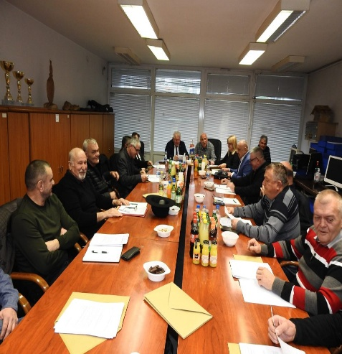
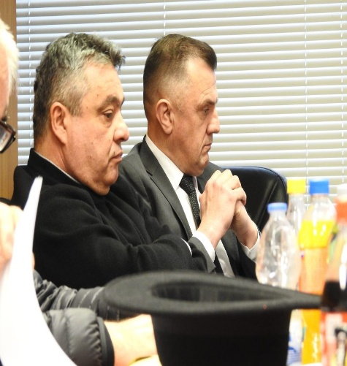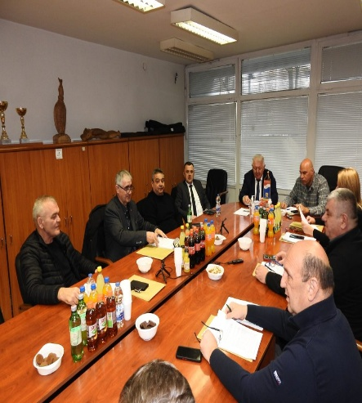

Povodom obilježavanja 33. obljetnice osnivanja, delegacija HVIDR-a RH je položila vijence i zapalila svijeće u spomen svih poginulih, umrlih i nestalih hrvatskih branitelja Domovinskog rata kod svih spomen obilježja na Mirogoju, na posljednjim počivalištima ratnog ministra obrane Gojka Šuška i prvog hrvatskog predsjednika dr. Franje Tuđmana. Nakon toga, zapaljene su svijeće i položen je vijenac ispred Spomenika HVIDR-a RH. Delegaciji HVIDR-a RH pridružili su se državni tajnici MHB-a.
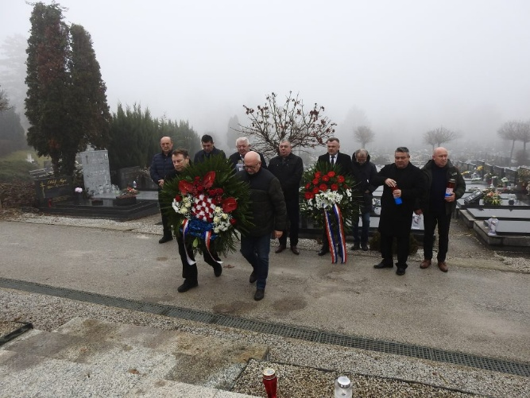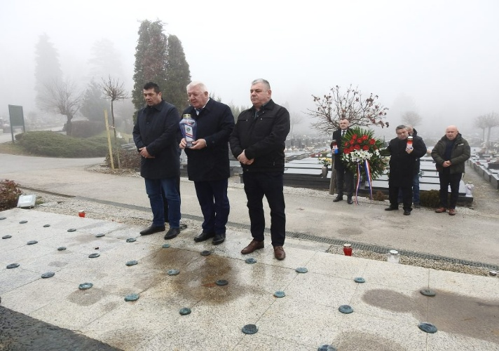
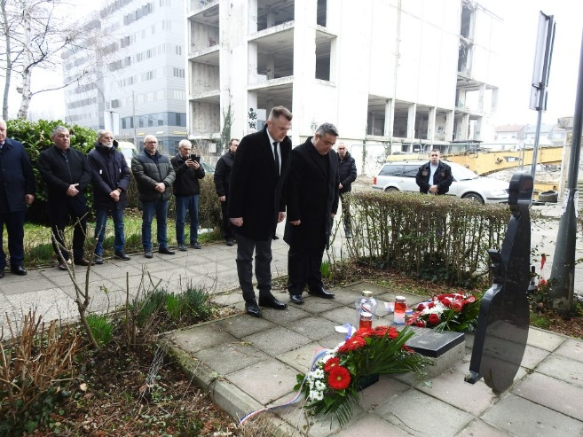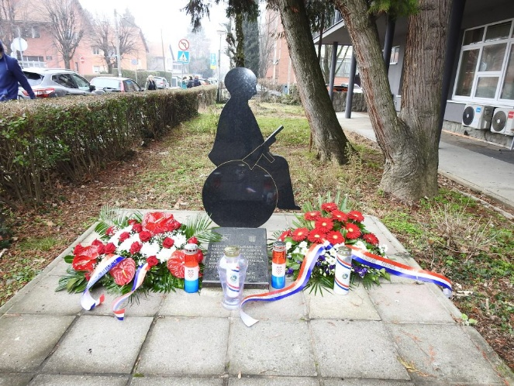
U svrhu provedbe aktivnosti promicanja vrijednosti Domovinskog rata, predsjednici i članovi tijela su sudjelovali u svim obilježavanjima ratnih događaja i stradanja, državnih blagdana i spomendana u RH.
Povodom obilježavanja 30. obljetnice VRO „Oluja“ u Zagrebu je 31. srpnja održan svečani vojni mimohod. U više od 20 postroja sudjelovalo je oko 3400 pripadnika OS RH, MUP-a, Ravnateljstva civilne zaštite, HGSS-a, Pravosudne policije, Hrvatske vatrogasne zajednice, hrvatski branitelji, povijesne postrojbe te pripadnici savezničkih oružanih snaga. Mimohod su iz prvih redova na svečanim tribinama pratili predsjednici i članovi tijela HVIDR-a RH, te 200 članova udruga u sustavu HVIDR-a RH.
Također je predsjednik HVIDR-a RH sudjelovao na sastanku održanom u Ministarstvu hrvatskih branitelja radi potpisivanja ugovora o dodjeli bespovratnih sredstava za širenje mreže veteranskih centara. Radi se o projektu EU za koji se više od polovice sredstava osigurava iz fondova EU, a uz postojeća četiri gradit će se veteranski centri u još pet gradova. Postojeći centri izgrađeni su u Šibeniku, Petrinji, Sinju i Daruvaru a nove veteranske centre dobit će Biograd na Moru, Krapina, Osijek, Senj i Virovitica, s kojima je Ministarstvo ranije potpisalo sporazume o suradnji.
Na sjednicama održanima 02. srpnja raspravljalo se o donošenju odluka u svezi provedbe aktivnosti 9. Centra znanja, izvješću o radu tijela između dvije sjednice, financijskom izvješću od 1.-8.2025., realizaciji provedbe projekata za 2025. godinu: održavanju 29. SŠNIDOR-a, Tribine o provedbi Zakona o hrvatskim braniteljima iz Domovinskog rata i članova njihovih obitelji, 25. Redovnog izvještajno-izbornog Sabora, predavanja i edukacija na Malom Lošinju, kao i ostalih aktivnosti koje se planiraju održati do kraja godine.
Dana 25. lipnja u poslovnim prostorijama HVIDR-a RH održan je sastanak Povjerenstva za šport HVIDR-a RH na kojem su predsjednik Povjerenstva – prof. Ante Mihaljević te članovi: Željko Černić, Marinko Biloš, Josip Babić i Mladen Pranić raspravljali u svezi propozicija natjecanja i realizacije aktivnosti predstojećeg 29. SŠNIDOR-a, koji će se održati od 10. do 12. listopada u Malom Lošinju, te su realizirani sastanci sa gradonačelnicom Malog Lošinja i suradnicima 05. rujna na kojima su sudjelovali prof. Ante Mihaljević, dopredsjednik Glavnog odbora Zlatko Uremović i predsjednik HVIDR-a Mali Lošinj, Ivo Klarić, oko svih tehničkih detalja u nadležnosti domaćina vezano za organizaciju svečanog otvaranja, rada press centra, rasporeda borilišta, kao i svečanog zatvaranja SŠNIDOR-a.
Povodom rješavanja aktualne problematike HRVI-a vezano za ostvarivanje prava na osobnu invalidninu u odnosu na pravo na inkluzivni dodatak, uputili smo u još u travnju, zahtjev za očitovanjem nadležnom ministarstvu, ali do danas nismo dobili odgovor, te će to biti i tema Tribine koja će se održati 11. listopada na Malom Lošinju.
Naime, temeljem izmjena i dopuna Zakona o hrvatskim braniteljima sa primjenom od 01.01.2024. godine, djelomično su usvojeni dugogodišnji zahtjevi HVIDR-a RH kojima smo tražili usklađivanje iznosa osobne invalidnine HRVI-a sa porastom plaća u RH, kako je to bilo propisano zakonskim odredbama od 1996. godine do 2000. godine.
Prema novom Zakonu, mjesečni iznos osobne invalidnine invalida I. skupine određuje u iznosu od 115% od osnovice koju svake godine svojom odlukom određuje Vlada RH, što konkretno za 2025. godinu znači da ona iznosi (115% od 520,00 eura) – 598,00 eura. Mjesečni iznosi osobne invalidnine invalida od II. do X. skupine određuju se u određenim postocima od osobne invalidnine invalida I. skupine, te slijedom navedenog za 2025. godinu iznose: 100% II. skupine – 436,54 eura, 90% III. skupine – 328,90 eura, 80% IV. skupine – 245,18 eura, 70% V. skupine – 173,42 eura, 60% VI. skupine – 113,62 eura, 50% VII. skupine – 77,74 eura, 40% VIII. skupine – 41,86 eura, 30% IX. skupine – 29,90 eura i 20% X. skupine – 23,92 eura.
Međutim, donošenjem Zakona o inkluzivnom dodatku utvrđene su veće osnovice za navedenu naknadu za tjelesno oštećenje, te su mnogi naši članovi upućeni na mogućnost odabira povoljnijeg iznosa predmetne novčane naknade. Temeljem Zakona o inkluzivnom dodatku potpora se razvrstava u pet razina na osnovu Liste vrste i težine invaliditeta, te tako 1. razina ostvaruje naknadu u mjesečnom iznosu od 720,00 eura, 2. razina – 480,00 eura, 3. razina – 432,00 eura, 4. razina – 162,00 eura, dok 5. razina ostvaruje naknadu u mjesečnom iznosu od 138,00 eura.
Kako je razvidno, naknade za inkluzivni dodatak propisane zakonom iz sustava socijalne skrbi su neusporedivo veće od iznosa koje primaju HRVI kao naknadu za svoje tjelesno oštećenje nastalo temeljem stradavanja u Domovinskom ratu, a koja se očituje u ostvarivanju prava na osobnu invalidninu, te smo zato tražili žurno očitovanje spram navedene problematike u svrhu pravednog rješavanja ostvarivanja prava na osobnu invalidninu HRVI-a temeljem Zakona o hrvatskim braniteljima, odnosno povećanja osnovice za određivanje ove naknade za njihovo tjelesno oštećenje kao posljedice stradavanja u Domovinskom ratu.
Sukladno realizaciji odluka sa 10. sjednice Glavnog odbora, izvršili smo prijave tri aktivnosti na javne pozive MHB-a za financiranje projekata udruga u 2025. godini, te su nam tek 23. lipnja odobreni projekti i to: „Sport i zajedništvo - 29. SŠNIDOR“ – 100.000,00 eura, „Edukacijom i umjetnošću do rehabilitacije branitelja“ – 67.000,00 eura i Suradnja sa udrugom HVIDR-a HVO Herceg-Bosne – 55.000,00 eura, odnosno ukupno 222.000,00 eura (iako smo prijavili proračune u ukupnom iznosu od 300.000,00 eura). Obzirom da je to nedovoljno za provedbu svih aktivnosti, uputili smo prigovore na odobrene iznose za projekte Edukacije i Suradnje, ali do danas nismo dobili odgovora, te još uvijek nisu sklopljena navedena dva ugovora. Također nam je odobreno 8.000,00 eura za provedbu dviju prijava za aktivnosti obljetnica Domovinskog rata.
Slijedom realizacije dostavljenih zahtjeva i održanih radnih sastanaka u Ministarstvu hrvatskih branitelja i Ministarstvu prostornog uređenja, graditeljstva i državne imovine, utvrđeno je da je HVIDR-a RH ispunila sve zakonske uvjete, preporuke i tumačenja nadležnih državnih tijela, te su u tijeku završni postupci za odobravanje zahtjeva za darovanjem poslovnog prostora HVIDR-a RH, koji udruga koristi temeljem raznih pravnih osnova od 1992. godine. Tijekom 2026. godine planiramo osiguranje sredstava za ulaganje u uređenje i obnovu poslovnih prostorija putem javnih natječaja i sredstava donacije u svrhu unaprjeđenja kvalitete rada udruge i pomoći članovima.
Temeljem Odluke Glavnog odbora od 2. srpnja, u svrhu provođenja aktivnosti ostvarivanja članskih prava članova, sklopljen je Ugovor o poslovnoj suradnji sa TRIGLAV OSIGURANJEM d.d. i distributerom MAXUM ZASTUPANJE d.o.o., a vezano uz pružanje usluga osiguranja s pogodnostima. Poseban popust, uz redovne popuste, mogu ostvariti svi članovi udruga u sustavu HVIDR-a RH, članovi njihove uže obitelji, kao i članovi njihovog obiteljskog kućanstva. Obavijest je dostavljena na realizaciju svim ŽZU HVIDR-a i objavljena na mrežnoj stranici HVIDR-a RH, te je suradnja uspješno realizirana, dok su u tijeku postupci odobravanja novih oblika suradnje sa nadležnim tijelima i pravnim osobama radi ostvarivanja pogodnosti za članove udruge. Predstavnici osiguranja Triglav su nazočili predstavljanju Ugovora prezentacijom na Malom Lošinju tijekom održavanja SŠNIDOR-a.
Također je donesena odluka o provođenju projekta Putokaz heroja u suradnji sa nositeljem Udrugom prometne inicijative u svrhu pokretanja nacionalnog projekta obilježavanja spomen obilježja i mjesta stradanja sudionika Domovinskog rata diljem RH.
Na sjednicama održanima 02. listopada raspravljalo se o završnoj fazi provedbe projekata HVIDR-a na Malom Lošinju od 09. do 12. listopada 2025. i to: održavanje 29. SŠNIDOR-a (pozivnica sa protokolom svih aktivnosti, te upute za izbornike i sportaše: redoslijed nastupa svih postava, raspored natjecanja, sa specifikacijama za boćanje, kuglanje, stolni tenis i streljaštvo, obveze za sportske rekvizite i dr.), te održavanje 25. Redovnog izvještajno-izbornog Sabora, Tribine o provedbi Zakona o hrvatskim braniteljima iz Domovinskog rata i članovima njihovih obitelji, te aktualnim projektima i ostalim aktivnostima MHB-a i Edukacija o promicanju vrijednosti Domovinskog rata i unaprjeđenju zaštite zdravlja hrvatskih branitelja.
Donesena je odluka o usvajanju svih materijala za delegate 25. Redovnog izvještajno-izbornog Sabora: poziv sa dnevnim redom Sabora, prijedlog radnog predsjedništva i radnih tijela Sabora, utvrđivanje popisa i broja delegata Sabora, prijedlog Poslovnika o radu Sabora, mandatno izvješće o radu Predsjedništva i Glavnog odbora 2021.-2025., financijska izvješća 2024.-2025., mandatno izvješće o radu Suda časti 2021.-2025., mandatno izvješće o radu Nadzornog odbora 2021.-2025. sa priloženom zadnjom kontrolom rada HVIDR-a RH (2024.-2025.), prijedlog Operativnog i financijskog plana za 2026. godinu, prijedlog imenovanja izborne komisije Sabora, te su utvrđene kandidacijske liste za izbor članova tijela HVIDR-a RH (nakon pregleda dokumentacije kandidata od strane Nadzornog odbora HVIDR-a RH na sjednici održanoj 25.09.2025.).
Temeljem Sporazuma o razvojnoj suradnji, zaključaka sa koordinacijskih sastanaka Centara znanja i odluka tijela HVIDR-a RH, pravna savjetnica je izradila „Preporuke unaprjeđenja javnih politika u području djelovanja 9. Centra znanja“ koje uključuju dosadašnja postignuća naše udruge u razvoju civilnog društva, provedene analize i istraživanja javnih politika u području djelovanja 9. CZ, prijedloge novih modela održivosti i otpornosti udruga, odnosno osnivanje Zaklade za sustavno financiranje i razvoj udruga iz Domovinskog rata, kao i viziju o stanju udruga iz Domovinskog rata u 2030. godini.
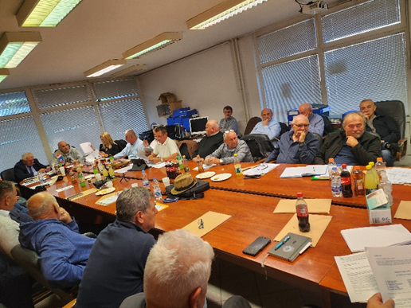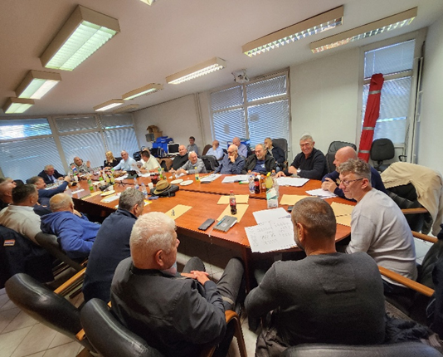
Slijedom provedbe Razvojne suradnje djelatnice HVIDR-a RH su sudjelovale na koordinacijskim sastancima svih centara znanja 14.-15. travnja, kao i 09.-10. srpnja u Zadru, u organizaciji Nacionalne zaklade. Na sastancima se raspravljalo o strukturiranom dijalogu o unapređenju Programa Centara znanja u RH u idućem četverogodišnjem razdoblju, te o prioritetima korištenja ESF+ u novom višegodišnjem financijskom okviru 2021.-2027. godine. Sastanak je završen razgovorom o mogućnostima unaprjeđenja Razvojne suradnje u području CZ u RH i njenim budućim smjerovima te razgovorom o pripremnim aktivnostima vezanim uz nadolazeću Konferenciju koja će biti nastavak Konferencije “Civilno društvo 2030” prethodno održane u Šibeniku 2019. godine. Konferencija će se održati krajem studenog 2025.
Obzirom da još uvijek nije realiziran prijedlog HVIDR-a RH o osnivanju Zaklade za sustavno financiranje i razvoj udruga iz Domovinskog rata, radi daljnjeg mogućnosti rada i funkcioniranja udruge, sklopili smo novi Sporazum o Razvojnoj suradnji HVIDR-a RH 2025. sa Nacionalnom zakladom za razvoj civilnog društva, te su odobrena sredstva u iznosu od 75.000,00 eura (plaće djelatnika, naknade, putne troškove članova tijela i odbora, troškove istraživanja i edukacija, organiziranja tribina u području Centara znanja, troškove konferencije, troškove snimanja aktivnosti, troškove održavanja web stranice, dio režijskih troškova (osim troškova pričuve), kao i dio troškova komunikacije, troškove najma poslovnog prostora, usluge održavanja fotokopira, printera i PC-a i ostale troškove aktivnosti 9. CZ). Također su odlukom Upravnog odbora Zaklade od travnja 2025. odobrena dodatna sredstva u iznosu od 25.000,00 eura koja su, temeljem uvjeta iste odluke, namijenjena isključivo za plaće djelatnika i režijske troškove.
U izvještajnom razdoblju, pravna savjetnica HVIDR-a RH radila je na pravnoj pomoći članovima u sustavu HVIDR-a RH, realizaciji odluka tijela, te na izradi i dostavi opisnog i financijskog izvješća utroška sredstava za razdoblje od 1. – 8. 2025. u sustav financijske podrške Nacionalne zaklade, godišnjeg opisnog i financijskog izvješća za 2024. godinu, kao i svim konačnim opisnim i financijskim izvješćima temeljem 5 ugovora o financijskoj potpori za 2024. koja su dostavljena nadležnoj službi Ministarstva hrvatskih branitelja.
Povodom Međunarodnog dana osoba s invaliditetom, 3. prosinca u Nacionalnoj i sveučilišnoj knjižnici održana je svečana sjednica Povjerenstva Vlade Republike Hrvatske za osobe s invaliditetom. Na sjednici je, u svojstvu članice Povjerenstva, sudjelovala i Danijela Perić, glavna tajnica i pravna savjetnica HVIDR-a RH.
Na sjednici su uvodno pozdravili i istaknuli postignuća i probleme s kojima se suočavaju osobe s invaliditetom, gosti Povjerenstva, Ljubica Lukačić, saborska zastupnica i Darijo Jurišić, pravobranitelj za osobe s invaliditetom. Pravobranitelj je zahvalio na pozivu i istaknuo kako zabrinjava sve veći broj pritužbi vezanih uz neuključivanje djece s teškoćama u razvoju u vrtićke i predškolske programe te skraćivanje vremena njihovog boravka u vrtiću. Kao poseban problem prepoznato je kako nepristupačan javni prijevoz i dalje onemogućava uključivanje osoba s invaliditetom u društvo na ravnopravnoj osnovi s ostalim građanima. Za kraj je istaknuo kako organizacije civilnog društva pružanjem različitih usluga stvaraju značajnu dodatnu vrijednost sustavu.
Ministar rada, mirovinskoga sustava, obitelji i socijalne politike Marin Piletić predstavio je postignuća u unapređenju položaja osoba s invaliditetom i najavio kako Vlada Republike Hrvatske i Ministarstvo rada, mirovinskoga sustava, obitelji i socijalne politike nastavljaju kontinuirano raditi i provoditi politike za dobrobit osoba s invaliditetom.

Državna tajnica Ministarstva prostornoga uređenja, graditeljstva i državne imovine Sanja Bošnjak, predstavila je rješenja za osiguravanje kvalitetnijih prostora za rad saveza i udruga koji pružaju različite usluge osobama s invaliditetom.
O potporama tijekom odgojno-obrazovnog procesa govorio je Momir Karin, ravnatelj Uprave u Ministarstvu znanosti, obrazovanja i mladih, najavivši kako će početkom 2026. godine biti raspisan poziv u vrijednosti 20 milijuna eura za dječje vrtiće, u svrhu financiranja pomoćnika ili trećeg odgojitelja za djecu s teškoćama u razvoju.
Predsjednica Zajednice saveza osoba s invaliditetom Hrvatske – SOIH Marica Mirić je predstavila principe neovisnog življenja, teme od izuzetne važnosti za kvalitetu života velikog broja osoba s invaliditetom
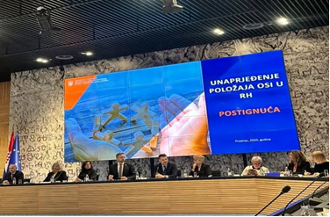
Predsjednik HVIDR-a RH Josip Đakić je u svojstvu predsjednika Odbora za veterane Hrvatskog sabora održao pet sjednica te sudjelovao u kreiranju javnih politika u području djelovanja 9. Centra znanja.
Dana 26.09. raspravljalo se o Prijedlogu zakona o izmjenama i dopunama Zakona o civilnim stradalnicima iz Domovinskog rata.
Dana 14.10. provedena je rasprava o izvješću Odbora o Prijedlogu izmjena i dopuna Državnog proračuna RH za 2025. godinu i projekcija za 2026. i 2027. godinu, kao i Konačnom prijedlogu zakona o izmjenama i dopuni Zakona o izvršavanju Državnog proračuna za 2025. godinu. Također je provedena rasprava o razrješenju dijela članova Upravnog vijeća Hrvatskog memorijalno-dokumentacijskog centra Domovinskog rata i Prijedlogu odluke o imenovanju dijela članova Upravnog vijeća Hrvatskog memorijalno-dokumentacijskog centra Domovinskog rata.
Dana 29.10. raspravljalo se o izvješću o radu Hrvatskog memorijalno-dokumentacijskog centra Domovinskog rata za 2024. godinu te o izvješću o poslovanju Fonda hrvatskih branitelja iz Domovinskog rata i članova njihovih obitelji za 2024. godinu.
Dana 20.11. provedena je rasprava o izvješću Odbora za ratne veterane o Konačnom prijedlogu zakona o izvršavanju Državnog proračuna Republike Hrvatske za 2026. godinu P.Z. br. 221 te o prijedlogu Državnog proračuna Republike Hrvatske za 2026. godinu i projekcija za 2027. i 2028. godinu.
Dana 11.12.2025. raspravljalo se o Konačnom prijedlogu zakona o izmjenama i dopunama Zakona o civilnim stradalnicima iz Domovinskog rata.

SJEDNICE NADZORNOG ODBORA HVIDR-a RH
Tijekom 2025. Godine Nadzorni odbor održao je dvije sjednice.
Dana 09. lipnja 2025. je izvršio kontrolu rada i materijalno financijskog poslovanja HVIDR-a RH za razdoblje od 1.9. do 31.12.2024. (sa pregledom godišnjeg opisnog i financijskog izvještaja izvješća 2024.), te razdoblje od 1.1. do 31.5.2025. godine, uz pregled rada tijela (zapisnici, odluke i ostala dokumentacija).
Na sjednici održanoj 25. rujna, Nadzorni odbor je izvršio kontrolu rada i materijalno financijskog poslovanja HVIDR-a RH za razdoblje od 1.6. do 20.09.2025., uz pregled rada tijela (zapisnici, odluke i ostala dokumentacija).
Prilog izvješća je kontrola nad radom tijela HVIDR-a RH za razdoblje 2024.-2025. godine, koje se daje na usvajanje 25. Redovnom izvještajno-izbornom Saboru HVIDR-a RH (ostala izvješća sa izvršenih kontrola usvojena su na održanim redovnim izvještajnim Saborima u mandatnom razdoblju).
Na temelju iznesenog, Nadzorni odbor HVIDR-a RH, nakon svih obavljenih nadzora nad radom tijela HVIDR-a RH za razdoblje od listopada 2021. do rujna 2025. godine, konstatira da su tijela postupala prema zadaćama i ovlastima, sukladno općim aktima HVIDR-a RH, te da je korištenje imovinom i materijalno-financijsko poslovanje HVIDR-a RH, vođeno u skladu s zakonskim propisima, odredbama općih akata HVIDR-a RH i ugovorima o financijskoj potpori.
Na istoj sjednici također je usvojeno ovo mandatno izvješće o radu Nadzornog odbora HVIDR-a RH za razdoblje 2021.-2025. godine, koje se daje na usvajanje delegatima na 25. Redovnom izvještajno-izbornom Saboru koji će se održati 11. listopada 2025. na Malom Lošinju, te je pregledana dokumentacija prijedloga kandidata za izbor članova tijela u sustavu HVIDR-a RH temeljem Mjerila i kriterija utvrđenih Odlukom Glavnog odbora HVIDR-a RH od 02. srpnja 2025. godine, slijedom kojih su utvrđene kandidacijske liste za izbor članova tijela koje se dostavljaju na usvajanje Glavnom odboru HVIDR-a RH.
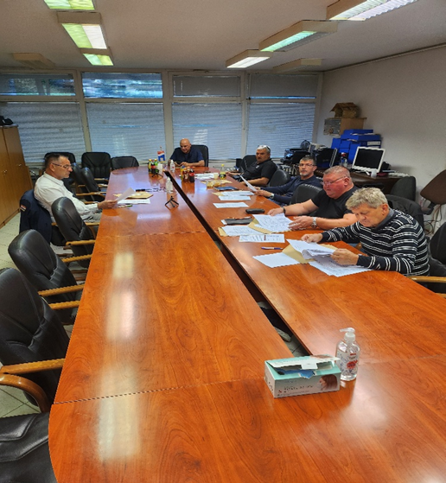

SJEDNICE SUDA ČASTI HVIDR-a RH

Predsjednik Suda časti redovito je prisustvovao sjednicama Predsjedništva, Glavnog odbora i Nadzornog odbora HVIDR-a RH kao i tiskovnim konferencijama koje je organizirala HVIDR-a RH. Članovi Suda časti sudjelovali su u obilježavanju blagdana i obljetnica temeljem odluka tijela.
U razdoblju između dva izborna Sabora nisu održavane sjednice Suda časti, budući da nije bilo zahtjeva ovlaštenih tijela, osim postupka po presudi Upravnog suda iz Osijeka kojom je traženo ponavljanje postupka u slučaju isključenog člana Udruge HVIDR-a Slavonski Brod. Nakon izvršenog ponavljanja prvostupanjskog postupka navedene Udruge, nismo zaprimili nikakav zahtjev po žalbi u drugostupanjskom postupku u sustavu HVIDR-a RH, te je ostala na snazi pravomoćna odluka prvostupanjskog tijela o isključenju istog člana iz sustava HVIDR-a RH.

29. SŠNIDOR – 10.-12.2025.

Temeljem provođenja plana i programa, Zajednica županijskih zajednica, udruga i članova HVIDR-a RH organizirala je 29. Svehrvatsko športsko natjecanje invalida Domovinskog rata (29. SŠNIDOR), koje je održano 10.-12. listopada 2025. na Malom Lošinju. Natjecanje je održano pod Visokim pokroviteljstvom predsjednika Vlade RH, Andreja Plenkovića, te pokroviteljstvom gradonačelnice Malog Lošinja, Ane Kučić.
SŠNIDOR je tradicionalno natjecanje hrvatskih ratnih vojnih invalida Domovinskog rata RH, koje se kontinuirano organizira od 1993. godine, te se ove godine treći put održalo na Malom Lošinju. Do sada su domaćini u nekoliko navrata bili gradovi: Vukovar, Mostar, Knin, Osijek, Varaždin, Šibenik, Pula, Zagreb, Zadar, Poreč, Makarska i Virovitica. Natjecanje je i ove godine održano uz potporu Ministarstva hrvatskih branitelja, te uz pomoć donatora i sponzorstva Hrvatske pošte.
Značaj organizacije SŠNIDOR-a u proteklih 29 godina njegovog održavanja, očituje se u kontinuiranim aktivnostima HRVI-a koje doprinose njihovom psihofizičkom osnaživanju, podizanju razine opće zdravstvene sposobnosti, jačanju športskih, edukativnih i terapijskih sposobnosti, poticanju druženja, zdravog života i športsko-natjecateljskih aktivnosti, u svrhu rehabilitacije i ublažavanja teških posljedica stradavanja u obrani suvereniteta RH, te u konačnici prevenciji oboljenja i smanjenju smrtnosti HRVI-a. Natjecanje je tijekom godina iznjedrilo veliki broj paraolimpijaca koji su ostvarili zapažene rezultate i zlatne medalje na međunarodnim natjecanjima.
Svečano otvaranje održano je u petak 10. listopada na Trgu Republike Hrvatske na Malom Lošinju sa početkom u 15,00 sati, nakon organiziranog mimohoda 22 postave slijedom postrojavanja svih športskih ekipa iz cijele RH i HVIDR-a HVO Herceg-Bosne.
Nakon svečanog mimohoda, u ime organizatora sve natjecatelje i sudionike natjecanja pozdravio je predsjednik HVIDR-a RH Josip Đakić, zahvalivši pokroviteljima, Vladi RH, Ministarstvu hrvatskih branitelja, donatorima i sponzorima na potpori u provedbi projekata HVIDR-a RH i ovom tradicionalnom natjecanju hrvatskih ratnih vojnih invalida Domovinskog rata, kao i Gradu Lošinju na gostoprimstvu i pokroviteljstvu, a svim sportašima zaželio je uspješno natjecanje.

Nakon organizatora, nazočnima se obratio u ime Visokog pokrovitelja predsjednika Vlade RH Andreja Plenkovića, ujedno i osobni izaslanik potpredsjednika Vlade i ministra obrane Ivana Anušića, državni tajnik u Ministarstvu obrane general pukovnik u miru Drago Matanović, te u ime potpredsjednika Vlade i ministra unutarnjih poslova Davora Božinovića, njegov izaslanik državni tajnik u Ministarstvu unutarnjih poslova Tomislav Bilandžija, dok je 29. SŠNIDOR prigodnim govorom otvorila supokroviteljica ove manifestacije, gradonačelnica Malog Lošinja, Ana Kučić. Sve sudionike je blagoslovio dekan i župnik Župne crkve rođenja Blažene Djevice Marije u Malom Lošinju, velečasni Robert Zubović. U programu su sudjelovali i članovi Gradske glazbe s mažoretkinjama iz Malog Lošinja, te klapa Burin iz Cresa.
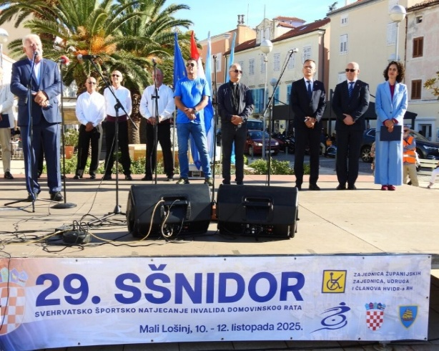
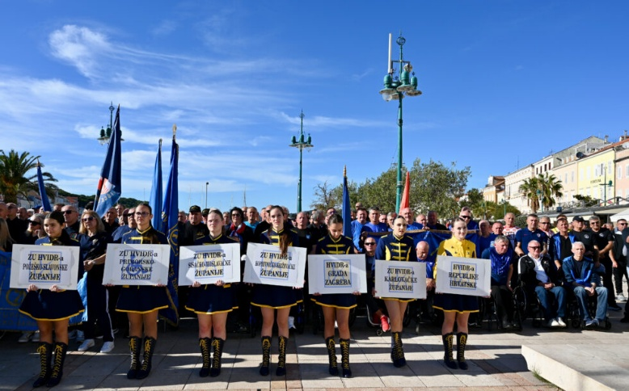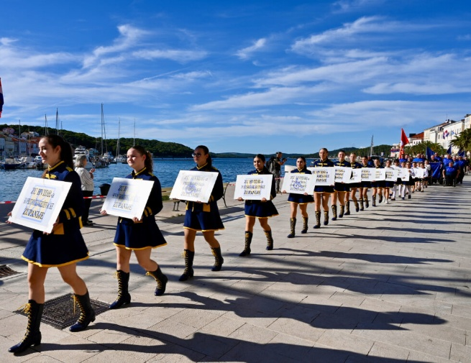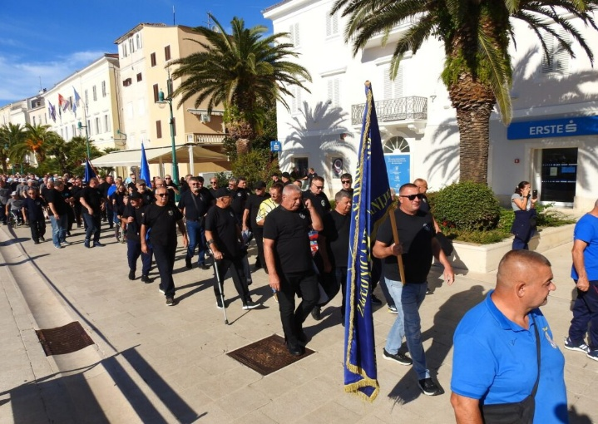

Nakon svečanog otvaranja, ulicom Lošinjskih kapetana do Trga Republike Hrvatske održana je već tradicionalna utrka u invalidskim kolicima u kojoj je slavio Albert Jurković (HVIDR-a Varaždinske županije), ispred Mirka Maleša (HVIDR-a HVO Herceg Bosne) koji je osvojio drugo mjesto, te Alena Ružića (HVIDR-a Međimurske županije) koji je osvojio treće mjesto. Medalje su najboljim sportašima uručili državni tajnik MORH-a, general pukovnik u miru Drago Matanović, državni tajnik MUP-a Tomislav Bilandžija, gradonačelnica Malog Lošinja, Ana Kučić i predsjednik HVIDR-a RH, Josip Đakić.
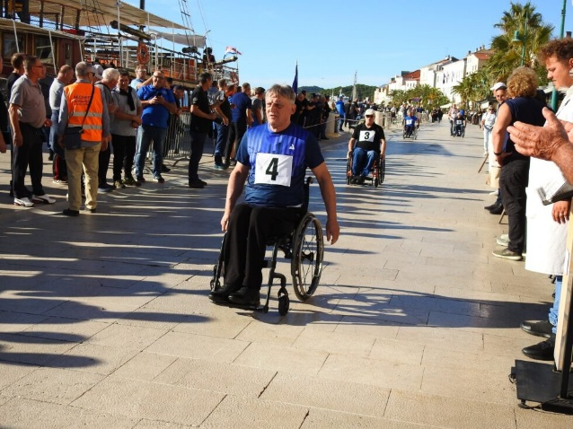
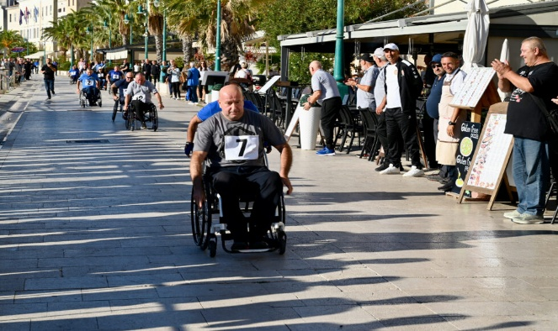
Na završnom natjecanju SŠNIDOR-a sudjelovalo je više od 1000 sudionika, HRVI-a, sportaša, članova 22 postave: predstavnici najboljih športskih ekipa iz svih županija i ekipa HVIDR-a HVO Herceg Bosne, koji su se natjecali u 9 invalidskih športskih disciplina: boćanje, kuglanje, viseće kuglanje, elektronski pikado, stolni tenis, streljaštvo (zračna puška), šah, športski ribolov i utrka u invalidskim kolicima. Ove godine nije održana samo športska disciplina plivanje, dok se ekipa slijepih HRVI-a natjecala u disciplini kuglanje. Na natjecanju su sudjelovali 100%-tni HRVI i njihova pratnja, suci, provedbeni odbor, izbornici, tijela HVIDR-a RH, predstavnici temeljnih udruga i drugi sudionici.
Nakon cjelodnevnog natjecanja u svim športskim disciplinama na borilištima u Malom Lošinju, dana 11. listopada održano je svečano zatvaranje natjecanja, odnosno podjela pehara i medalja najboljim sportašima u dvorani hotela Aurora, sa početkom u 20,00 sati.
Prvo mjesto u sveukupnom poretku ove je godine ponovo osvojila ekipa HVIDR-a Grada Zagreba, sa 172 boda kojoj je tradicionalno pripao prijelazni pehar SŠNIDOR-a (prošle je godine pehar prvi puta osvojila ekipa HVIDR-a HVO H-B), drugo mjesto osvojila je ekipa HVIDR-a Brodsko-posavske županije sa osvojenih 156 bodova, dok je ekipa HVIDR-a Zagrebačke županije osvojila treće mjesto sa osvojenih 151 bodova. Pehar za fair play ove je godine osvojila ekipa HVIDR-a Primorsko-goranske županije.
Uz pozdravne govore, medalje i trofeje najboljim sportašima na prigodnoj svečanosti uručili su izaslanik Visokog pokrovitelja predsjednika Vlade RH Andreja Plenkovića, potpredsjednik Vlade i ministar hrvatskih branitelja Tomo Medved, predsjednik HVIDR-a RH Josip Đakić, gradonačelnica Malog Lošinja Ana Kučić, načelnik Općine Pitomača, Željko Grgačić, te članovi tijela HVIDR-a RH.

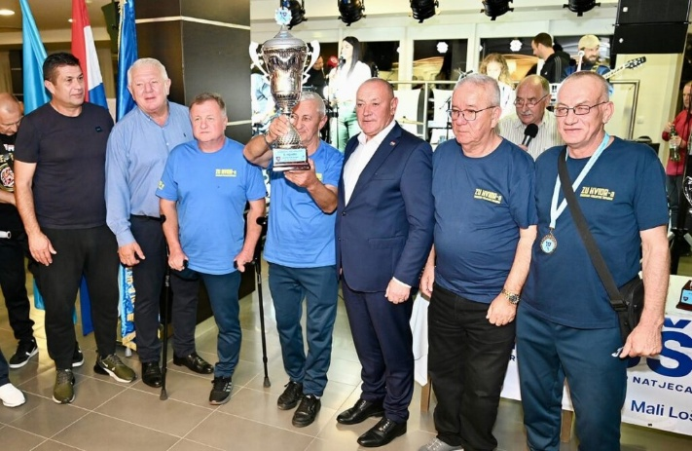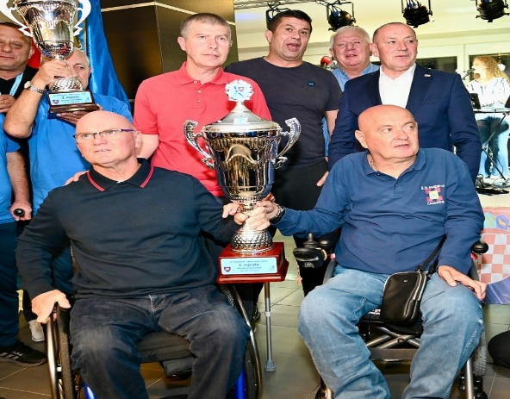

25. REDOVNI IZVJEŠTAJNO-IZBORNI SABOR HVIDR-a RH
Mali Lošinj – 11.10.2025.

Temeljem provođenja plana i programa, dana 11. listopada 2025. u Malom Lošinju, održan je 25. Redovni izvještajno-izborni Sabor Zajednice županijskih zajednica, udruga i članova HVIDR-a RH.
Sve nazočne delegate pozdravio je predsjednik Sabora i Glavnog odbora HVIDR-a RH, Josip Periša, koji je i vodio ovu sjednicu Sabora. Delegatima Sabora obratili su se predsjednik HVIDR-a HVO Herceg-Bosne Dragan Radić koji je istaknuo da mu je čast i zadovoljstvo pozdraviti sve nazočne delegate te im je zaželio puno uspjeha u radu Sabora, te predsjednik HVIDR-a RH Josip Đakić koji je podnio i kratko izvješće o radu Predsjedništva i Glavnog odbora u mandatnom razdoblju 2021.-2025. godine.
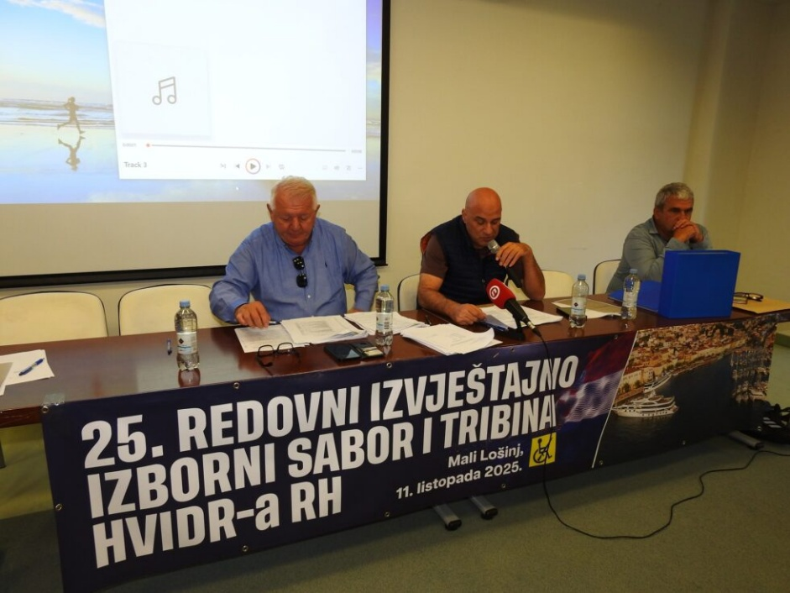
Od pozvanih 215, Saboru je nazočilo 196 delegata iz svih županija i gradova na području RH, koji su usvojili izvješća o provođenju plana i programa, kao i izvješća o radu Predsjedništva, Glavnog odbora, Nadzornog odbora i Suda časti HVIDR-a RH za 2025. godinu (1.-9.), te mandatno izvješće 2021.-2024. godine, financijsko izvješće 2024. godine i financijsko izvješće 1.-9. 2025. godine, kao i Operativni i financijski plan za 2026. godinu.
Nakon predstavljanja svih kandidata za izbor u tijela HVIDR-a RH, usvojene su konačne kandidacijske liste, te je izabrana izborna komisija Sabora. Nakon provedenih izbora, kojima je pristupilo 190 delegata, za predsjednika HVIDR-a RH po šesti puta izabran je Josip Đakić (Virovitičko-podravska županija), za dopredsjednika prvi puta je izabran Marko Klasan (Sisačko-moslavačka županija), dok je za predsjednika Glavnog odbora također po šesti puta izabran Josip Periša (Šibensko-kninska županija).
U novo Predsjedništvo, pored na Saboru izabranih predsjednika Josipa Đakića i dopredsjednika Marka Klasana, po prijedlogu mandatara imenovani su Stjepan Mađarac (Vukovarsko-srijemska županija), Stipan Grgić (Požeško-slavonska županija), Marko Gudelj (Splitsko-dalmatinska županija), Mladen Marinković (Bjelovarsko-Bilogorska županija), Ante Tandara (Grad Zagreb ), Petar Banić (Karlovačka županija), Željko Perić (Zadarska županija) i Dragan Radić (HVIDR-a HVO Herceg-Bosne).
U novi Nadzorni odbor izabrani su: predsjednik Josip Goreta (Vukovarsko-srijemska županija) i članovi: Krešimir Ivančić (Bjelovarsko-bilogorska županija), Miroslav Karin (Šibensko-kninska županija), Dražen Puškarić (Karlovačka županija) i Ivica Tomić (Požeško slavonska županija).
U novi Sud časti izabrani su: predsjednik Jure Milas (Splitsko dalmatinska županija) i članovi: Tomislav Ožegović (Šibensko kninska županija), Zvonko Toma (Vukovarsko-srijemska županija), Josip Slivar (Bjelovarsko-bilogorska županija) i Josip Mateša (Karlovačka županija).
Prema rezultatima glasovanja, Sabor je donio odluku o izboru novih članova tijela za mandatno razdoblje od 11. listopada 2025. do 11. listopada 2029. godine.
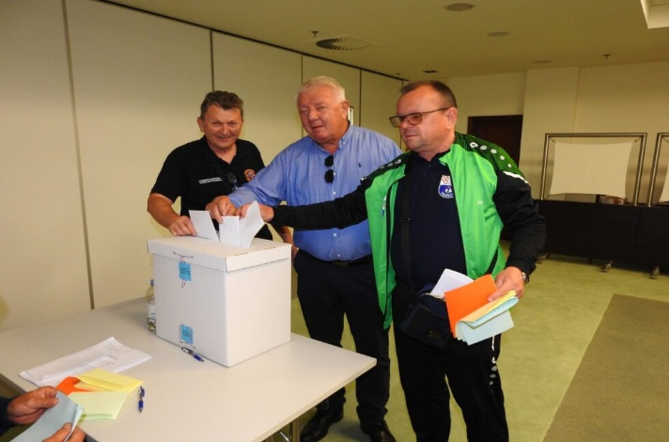
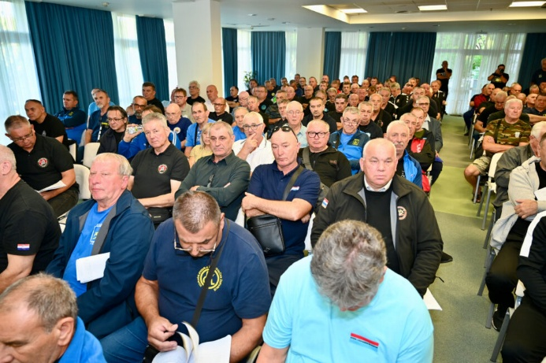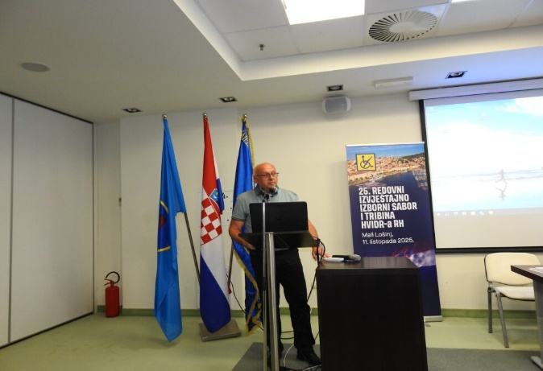
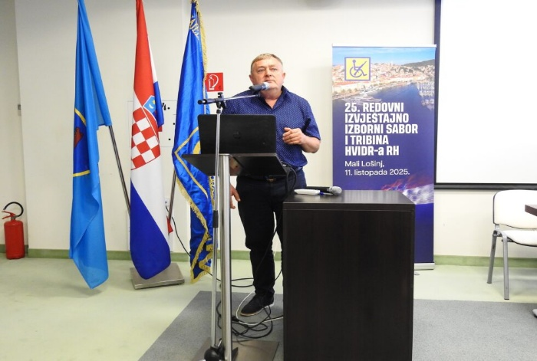
Na kraju redovnog dijela Sabora, provedena je rasprava na kojoj su na pitanja sudionika odgovarali predsjednici tijela HVIDR-a RH, posebice o pitanjima u svezi ostvarivanja statusa HRVI-a, rješavanja stambenog zbrinjavanja, kao i pravima iz zdravstvenog i mirovinskog osiguranja, a koja rasprava se nastavila u nastavku programa na sjednici Tribine o provedbi Zakona o hrvatskim braniteljima iz Domovinskog rata i članovima njihovih obitelji, te aktualnim projektima i ostalim aktivnostima Ministarstva hrvatskih branitelja.
Tema Tribine je bila rasprava o realizaciji odredaba Zakona sa posebnim naglaskom na provedbu odredaba o ostvarivanju statusa HRVI-a, radu liječničkih komisija, ostvarivanju prava iz mirovinskog i zdravstvenog osiguranja, realizaciji stambenog zbrinjavanja HRVI-a, povećanju osnovice za osobnu invalidninu u odnosu na inkluzivni dodatak, radu veteranskih centara, te cjelokupne problematike realizacije predmetnih prava navedenog Zakona u svezi provedbe ostvarivanja statusa, prava mirovinskog i zdravstvenog osiguranja i ostalih prava ratnih vojnih invalida, pripadnika HVO-a. Također je bilo govora o izvješću o realizaciji prijedloga HVIDR-a RH o osnivanju Zaklade za sustavno financiranje i razvoj udruga iz Domovinskog rata.
Istaknuti su veliki problemi koji se javljaju uslijed pogoršanja zdravstvenog stanja HRVI-a posebice kod ostvarivanja prava na naknadu razlike u cijeni liječenja i lijekova s dopunske liste lijekova Hrvatskog zavoda za zdravstveno osiguranje, te je zaključeno da će se povesti šira rasprava o tome pitanju u svrhu pozitivnog rješavanja konkretne problematike uključujući ukoliko bude potrebno i inicijativu za izmjene važećih zakonskih propisa.
Tribina je održana u sklopu sjednice 25. Redovnog izvještajno-izbornog Sabora HVIDR-a RH, na kojoj je sudjelovalo 196 sudionika, članova tijela HVIDR-a RH, kao i članova tijela županijskih zajednica i predsjednika udruga na području RH i članova tijela HVIDR-a HVO Herceg-Bosne. Sve nazočne delegate pozdravio je predsjednik Sabora i Glavnog odbora HVIDR-a RH, g. Josip Periša, koji je i vodio ovu Tribinu. Na pitanja sudionika Tribine odgovarao je izaslanik potpredsjednika Vlade RH i ministra hrvatskih branitelja, g. Ivica Akmadža, glavni tajnik Ministarstva hrvatskih branitelja.
Sudionici su raspravljali o navedenim temama u cilju povećanja razine osviještenosti, znanja i informiranosti hrvatskih branitelja o njihovim zakonskim pravima i aktivnostima nadležnih državnih tijela u svrhu psihološkog i socijalnog osnaživanja, odnosno podizanja kvalitete življenja hrvatskih branitelja, hrvatskih ratnih vojnih invalida i članova njihovih obitelji.
Na kraju su sudionici Tribine istaknuli dobru suradnju između udruga i Ministarstva hrvatskih branitelja, Središnje službe i nadležnih područnih ureda HZMO-a, te su iskazali zadovoljstvo organizacijom, načinom edukacije i kvalitetnom raspravom koja je uvelike doprinijela povećanju njihovog znanja, informiranosti, psihosocijalnog osnaživanja i edukacije o njihovim pravima, kao i aktivnostima Ministarstva, a posebice mogućnosti prijenosa stečenih znanja njihovim članovima u sustavu HVIDR-a RH i HVIDR-a HVO Herceg-Bosne.
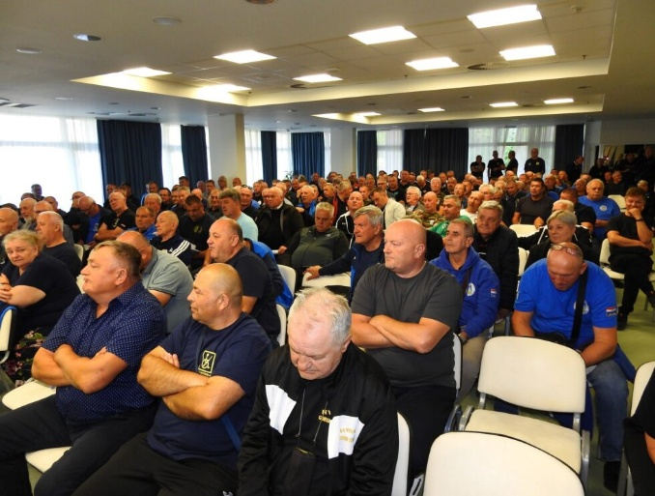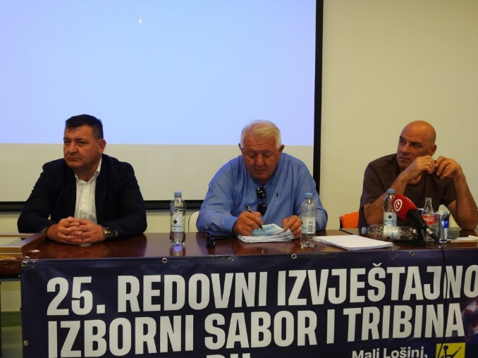

EDUKACIJE O UNAPRJEĐENJU ZAŠTITE ZDRAVLJA HRVATSKIH BRANITELJA

Temeljem provođenja plana i programa za 2025. godinu slijedom realizacije projektne aktivnosti Edukacijom i umjetnošću do rehabilitacije branitelja i aktivnosti 9. Centra znanja, Zajednica županijskih zajednica, udruga i članova HVIDR-a RH organizirala je niz edukacija o unaprjeđenju zaštite zdravlja hrvatskih branitelja i invalida Domovinskog rata.
Edukacije su održane u vremenskom razdoblju od 10.-11. listopada 2025. na Malom Lošinju, tijekom održavanja tradicionalnog projekta 29. Svehrvatskog športskog natjecanja invalida Domovinskog rata.
Na edukacijama je sudjelovalo je oko 200 sudionika, hrvatskih ratnih vojnih invalida Domovinskog rata, članova tijela HVIDR-a RH, predstavnika županijskih zajednica udruga na području RH, predsjednika udruga, športskih izbornika, djelatnika, članova Povjerenstva za šport HVIDR-a RH, predstavnika HVIDR-a HVO Herceg-Bosne i ostalih sudionika.Program je započeo u petak 10. listopada u dvorani hotela Aurora slijedom kojeg je dr.sc. Davor Huška, ravnatelj Braniteljskog centra održao predavanje pod nazivom „Razvoj braniteljskih centara u Republici Hrvatskoj“.
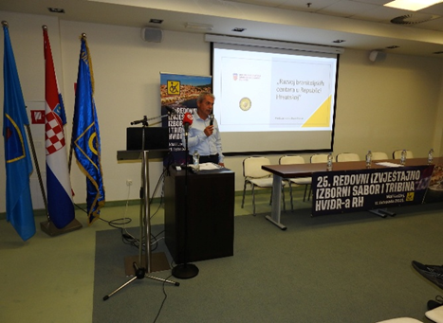
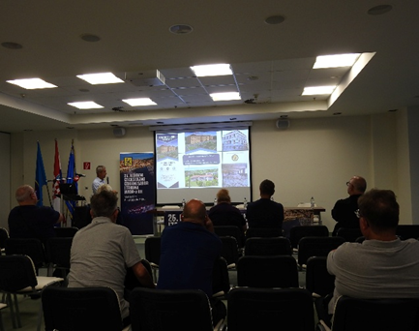
U svom izlaganju dr. Huška je predstavio koncept i viziju razvoja mreže braniteljskih centara kao mjesta pružanja sveobuhvatne podrške hrvatskim braniteljima i njihovim obiteljima. Poseban naglasak stavio je na važnost decentraliziranog pristupa skrbi, kako bi se pomoć i usluge pružale što bliže korisnicima. Istaknuo je kako braniteljski centri nisu zamišljeni samo kao ustanove, već kao živa zajednica podrške – mjesta susreta, druženja, edukacije i psihosocijalne pomoći, čime se značajno doprinosi kvaliteti života braniteljske populacije i revitalizaciji lokalnih sredina u kojima se centri otvaraju.
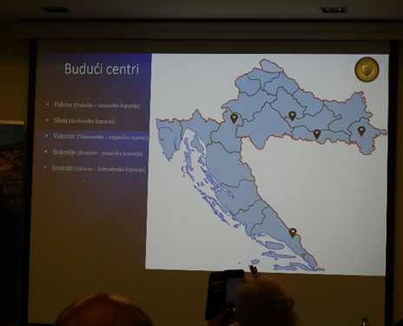
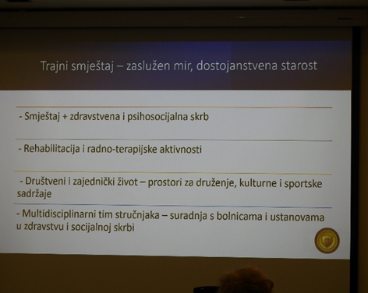
Nastavak edukacija uslijedio je u subotu 11. listopada slijedom kojih je „Interaktivnu edukaciju o utjecaju sportskih aktivnosti na opću zdravstvenu sposobnost i unaprjeđenje kvalitete življenja hrvatskih branitelja“ vodila prof.dr.sc. Mirna Andrijašević sa Kineziološkog fakulteta Sveučilišta u Zagrebu. Kao i prethodnih godina profesorica je interaktivnim predavanjem učinkovito zadržavala pažnju i angažman sudionika unoseći pozitivnu energiju preporučenim vježbama.
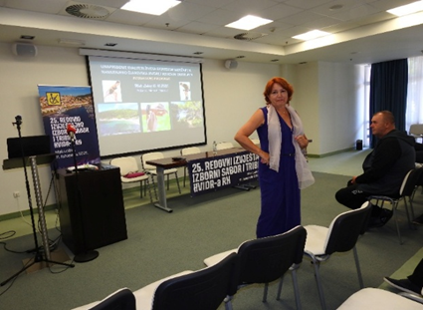
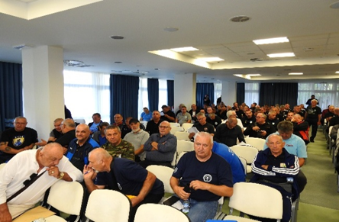
Istoga dana, posljednje predavanje pod nazivom „Utjecaj pčela na psihofizičko-zdravlje hrvatskih branitelja“ održao je Miroslav Grdić, predsjednik HVIDR-a Karlovačke županija, pčelar praktičar hobista koji je na zanimljiv i inspirativan način predstavio pčelarstvo kao aktivnost koja spaja prirodu, rad i unutarnji mir, potičući branitelje na uključivanje u ovu plemenitu djelatnost kao oblik terapije, samopouzdanja i društvene integracije.
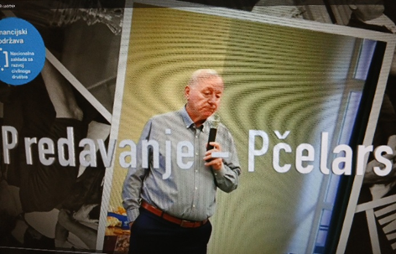
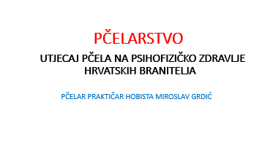

10. LIKOVNA KOLONIJA HVIDR-a BJELOVARSKO-BILOGORSKE ŽUPANIJE I HVIDR-a RH

10. Likovna kolonija održana je 22.11.2025. godine u Galeriji Matešin u Bojani kod Čazme na kojoj je sudjelovalo 16 članova HRVI, hrvatskih branitelja i članova njihovih obitelji- umjetnika, 4 akademska slikara koji su bili gosti kolonije: Ivan Novadić, Franjo Matešin, Saša Golubović i Vlado Franjević. Gosti kolonije bili su i članovi Likovnog udruženja iz Bjelovara: Zlatko Sabolović, Ivan Rodak, Ivan Markešić, Inga Pavera. Na koloniji su izrađena 24 umjetnička djela. Umjetnici su radili u tehnikama: ulje, akril, pastel.
Na tradicionalnoj rekreativno-stvaralačkoj radionici su sudjelovali umjetnici, članovi udruga u sustavu HVIDR-a RH i hrvatski branitelji u cilju realizacije programa njihove psihosocijalne rehabilitacije i razvijanja umjetničkih sposobnosti, koja je rezultirarala stvaranjem umjetničkih djela, a HVIDR-a RH je sufinancirala troškove uokvirivanja slika.
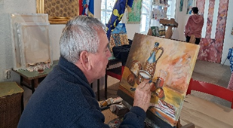
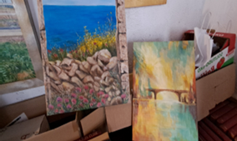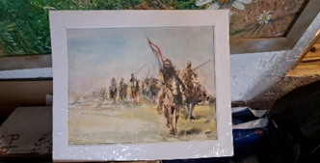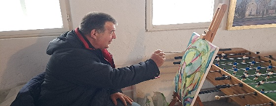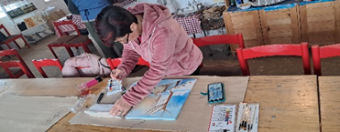
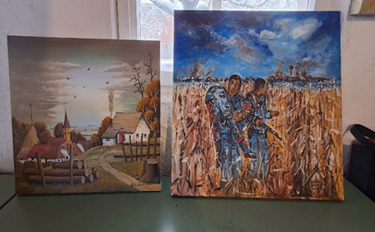
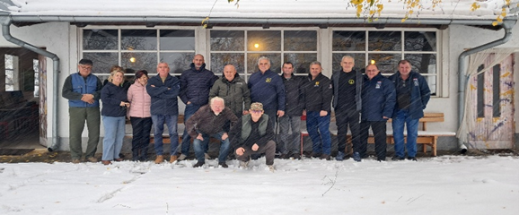

MEĐUNARODNA KONFERENCIJA „OD VIZIJE DO PROMJENE: PREMA 2030.“

Od 26. do 28. studenoga 2025. godine u Zadru je, u organizaciji Nacionalne zaklade za razvoj civilnoga društva, održana Međunarodna konferencija „Od vizije do promjene: prema 2030.“ koja predstavlja svojevrsni nastavak konferencije Civilno društvo 2030.: HR–EU–Euro Mediteran održane 2019. godine. Ovogodišnja Konferencija okupila je domaće i međunarodne stručnjake, predstavnike organizacija civilnoga društva te donositelje odluka s ciljem promišljanja o tome što treba učiniti u narednih pet godina kako bi se ostvarili ciljevi održivog razvoja Ujedinjenih naroda i uspješno provela Agenda 2030.
Na konferenciji je sudjelovala Danijela Perić, pravna savjetnica i glavna tajnica HVIDR-a RH.
Tijekom bogatog trodnevnog programa sudionici su sudjelovali u izlaganjima, panel-raspravama i tematskim radionicama koje su obuhvatile ključne izazove i mogućnosti za stvaranje poticajnog okruženja za daljnji razvoj organiziranog civilnoga društva. Raspravljalo se o inovativnim pristupima, međusektorskoj suradnji, jačanju sposobnosti organizacija te o konkretnim koracima koji mogu pridonijeti društvenim promjenama u nadolazećem razdoblju.
Obilježavajući 30. godišnjicu Procesa iz Barcelone i pozdravljajući donošenje novog Pakta za Mediteran Europske unije, Nacionalna zaklada, u suradnji s partnerskim organizacijama iz Hrvatske, Italije, Slovenije, Portugala, Španjolske i Malte, predstavila je Zadarsku deklaraciju Djelujmo ZA Mediteran koja se poziva na ciljeve održivog razvoja UN-a i Agendu 2030. Deklaracija naglašava nužnost zajedničkog djelovanja javnih institucija, profitnog sektora i civilnoga društva za dugoročno održiv razvoj, društveno-ekonomski napredak i očuvanje ekosustava Mediterana.
Konferencija je zaključena porukom da civilno društvo, uz suradnju i podršku javnog i privatnog sektora te međunarodnih organizacija, ima ključnu ulogu u ostvarivanju održivog razvoja i kreiranju pozitivnih društvenih promjena do 2030. godine.
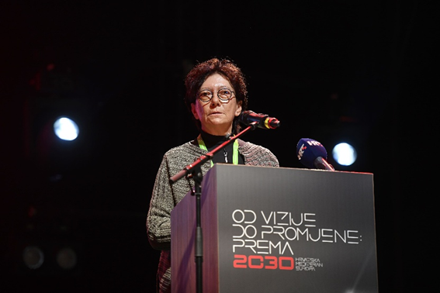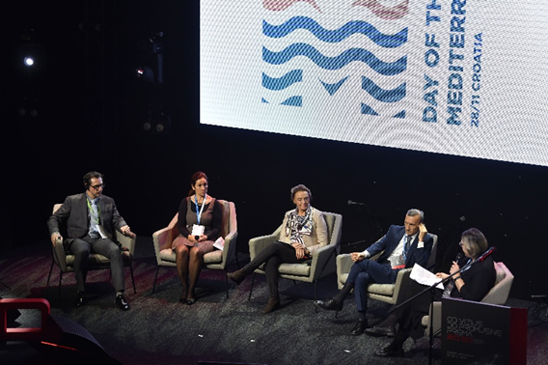

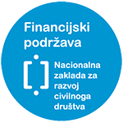
Zajednica županijskih zajednica, udruga i članova HVIDR-a RH je Centar znanja za društveni razvoj u području unaprjeđenja kvalitete življenja hrvatskih branitelja iz Domovinskog rata u okviru Razvojne suradnje sa Nacionalnom zakladom

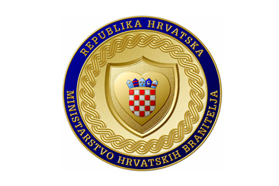

HVIDR-a RH
Galovićeva 10, 10000 Zagreb Hrvatska
tel 01 2395 104
email:hvidra.rh@hvidra.hr
hvidra.rh@gmail.com
hvidra.rh@hvidra.hr
www.hvidra.hr

